Строительство ФАП в д. Богородский на стадии завершения
В апреле 2020 года продолжаются работы по строительству ФАП д. Богородский. Территория возле ФАП почти полностью благоустроена. В первую очередь были распилены деревья (осенью 2019 года), а вот в апреле месяце были выкорчёваны пни и выровнена прилегающая территория.
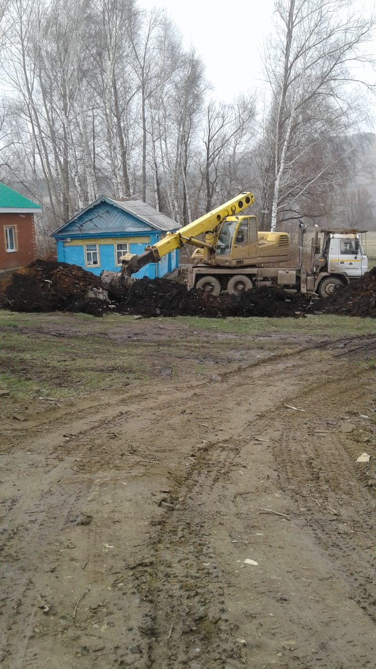

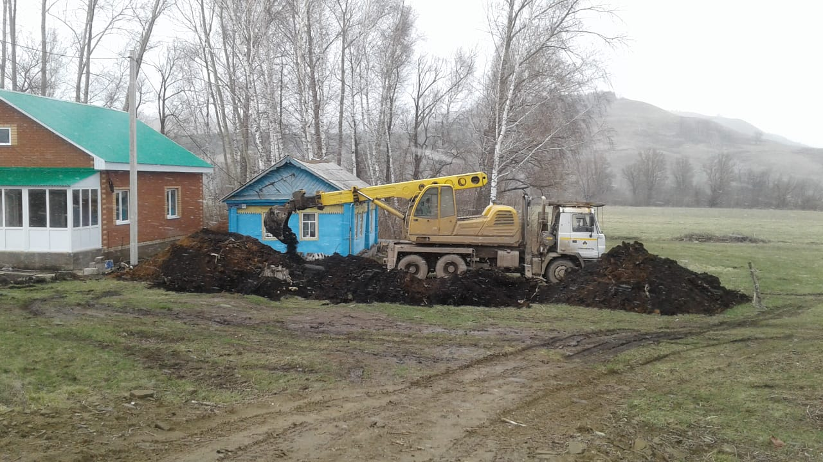
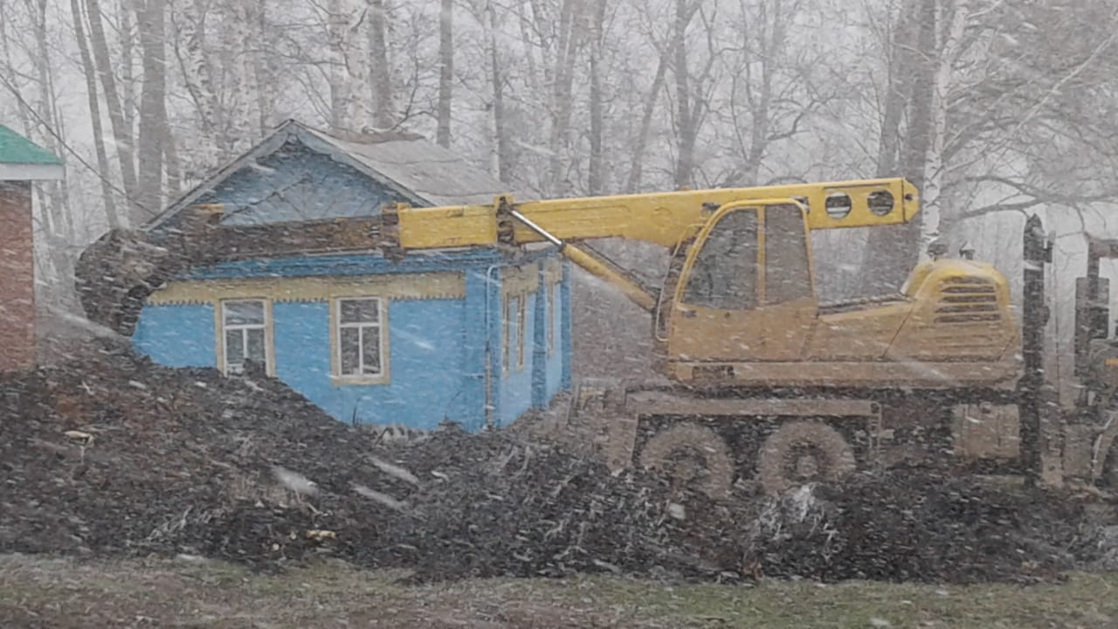
«Золотая ручка» выкорчевывает пни.
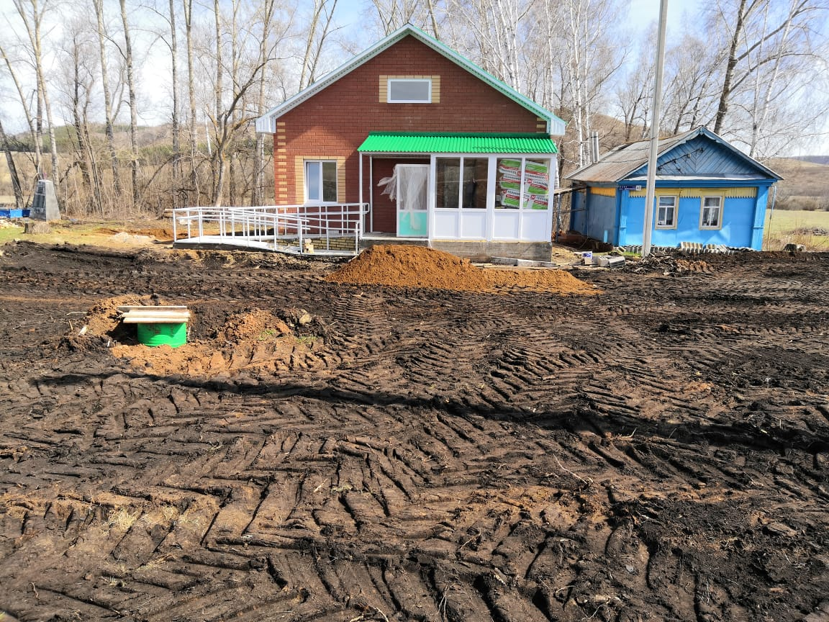
Скоро будет красивый забор возле нового ФАПа в д. Богородский.

